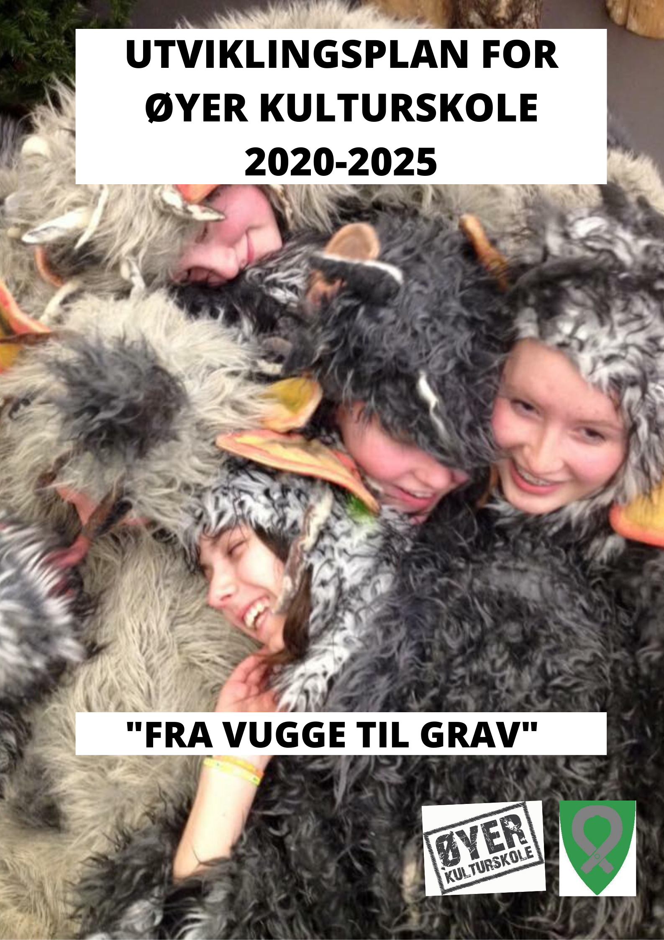

Innhold
1. INNLEDNING 3
2. KULTURSKOLENS TILBUD 4
Breddeprogrammet 4
Kjerneprogrammet 5
Fordypningsprogrammet 5
3. KULTURSKOLEN FOR ALLE 6
4. KULTURSKOLENS SAMFUNNSOPPDRAG 7
5. STATUS OG UTFORDRINGER 8
6. VISJON 8
7. MÅL OG STRATEGIER 9
8. SAMARBEID MED ANDRE TJENESTEENHETER I KOMMUNEN OG MED LAG OG FORENINGER 10
Barnehagene 10
Grunnskolene 10
Helse- og familietjenesten 10
Pleie- og omsorgstjenestene 11
Ungdomsklubben 11
Biblioteket 11
Lag og foreninger 11
9. NYE OG UTVIDEDE TILBUD I KULTURSKOLEN 12
10. FRIPLASSER 13
11. PRISER 13

INNLEDNING

På bakgrunn av sentrale og lokale styringsdokumenter skal kulturskolen ha en utviklingsplan. Denne planen strekker seg frem til 2025. Planen tar utgangspunkt i Kommuneplanens samfunnsdel for Øyer 2014 – 2025 der barn og unge er ett av tre gjennomgående temaer. Fra kommuneplanens samfunnsdel side 9 siteres:
«I nasjonale mål for barn og unges oppvekstmiljø er det uttrykt som mål å «Sikre et oppvekstmiljø som gir barn og unge trygghet mot fysiske og psykiske skadevirkninger, og som har de fysiske, sosiale og kulturelle kvaliteter som til enhver tid er i samsvar med eksisterende kunnskap om barn og unges behov.» Videre er det et mål å ivareta det offentliges ansvar for å sikre barn og unge de tilbud og muligheter som samlet kan gi den enkelte utfordringer og en meningsfylt oppvekst uansett bosted, sosial og kulturell tilhørighet.»

Øyer kommune har som skoleeier ansvar for kulturskolens tilbud i tråd med nasjonale føringer gitt i Rammeplan for kulturskolen. Kulturskolen skal inngå i kommunens plandokumenter og være en del av kommunens tiltak både innen utdanning, kultur og helse.

Fra Rammeplan for kulturskolen side 5 siteres: «Kulturskolen ivaretar et mangfold av kunst- og kulturfag og har som oppgave å utvikle kunstfaglig kompetanse og uttrykksevne, kreativitet, kritisk sans, kulturell og sosial kompetanse. Dette gir grunnlag for livsmestring og danning. Kulturskolen skal gi et tilbud av høy faglig og pedagogisk kvalitet og representere en vesentlig fordypning utover det obligatoriske skoleverket. Opplæring i kulturskolefagene er individuelt tilpasset, langsiktig innrettet og kan gi elever en livslang interesse, for noen også et grunnlag for yrkesutdanning innen kulturfag.»

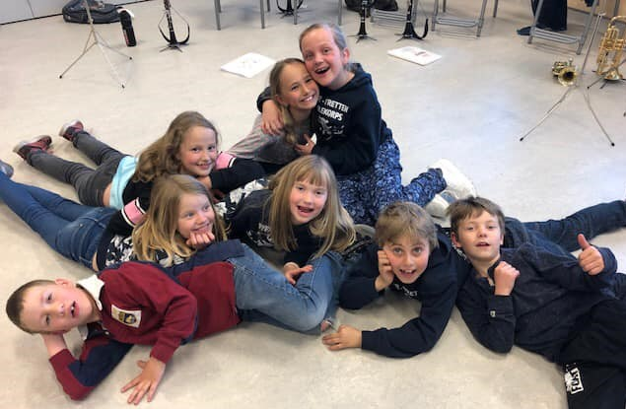

KULTURSKOLENS TILBUD

«Kulturskolelandet» er stadig i utvikling og nye krav settes. For å sikre utviklingen av kulturskolene må grunnmuren være solid. Grunnmuren er det ukentlige tilbudet til elever i grupper og enkeltelever, denne må opprettholdes og videreutvikles. Tilbudene Øyer kommune har i dag retter seg mot barn i alderen 6 til 18 år og etterspørselen er stor.

I ung alder er barn opptatt av å prøve forskjellige aktiviteter for å se om det er av interesse, det bør legges til rette for aktivitetstilbud som gir barna mulighet til slik utprøving. Dette kan gjøres gjennom samarbeid med barnehage og grunnskole, se punkt 8. Undervisningen i kulturskolens fag organiseres innenfor tre opplæringsprogram med ulik profil og målsetting: Breddeprogrammet, Kjerneprogrammet og Fordypningsprogrammet.

Breddeprogrammet
Dette er tilbud til elever som ønsker deltagelse i kulturaktivitet knyttet til et
eller flere av kulturskolens fag. Undervisningen tar sikte på å gjøre elevene kjent med
innhold og arbeidsmåter i de ulike fagene slik at de etter hvert kan velge det eller de
fagene de er motivert for. Programmet skal også tilby undervisning særskilt egnet for store
ensembler, som f.eks. kor og dansegrupper, denne type undervisning er organisert i større grupper. Eksempler på aktiviteter som hører til under breddeprogrammet er barnehageprosjekter, kultursprell for 1. og 2. trinn og andre samarbeidsprosjekt med grunnskolen.

Kjerneprogrammet
Dette er et tilbud for elever som ønsker å utvikle faglige ferdigheter over tid og er
basert på langsiktighet og progresjon. Programmet favner ulike stadier, fra begynnernivå til
viderekommende nivå, og forutsetter egenøving i tillegg til undervisningstimene.
Undervisningen er tilpasset den enkelte elev og foregår både individuelt og i grupper. Øyer kulturskole har i dag flest tilbud innenfor kjerneprogrammet.

Fordypningsprogrammet
Dette er et tilbud for elever på høyt nivå og med særlig motivasjon for ekstraordinær fordypning i faget. Deltagelse forutsetter at eleven kan møte til undervisning flere dager i uken, og kan arbeide selvstendig og målrettet med øving/trening. Det forutsettes særskilt tilrettelagte inntaksprøver til programmet. Deler av undervisningen kan foregå i samarbeid med andre institusjoner på regionalt og nasjonalt nivå. Kulturskolene er allerede en del av det statlige talentprogrammet ”Unge musikere”.

Øyer kommune avgjør selv sammensetningen av programprofilene og organiseringen av
tilbudene, men forutsettes alene eller i samarbeid med andre kulturskoler, å gi tilbud innenfor alle tre program. Alle elever skal ha muligheter for deltagelse i fordypningsprogram, så fremt kunstnerisk nivå og motivasjon er tilstede. Alle program skal ha en faglig begrunnelse og en beskrivelse av hvilke læringsprosesser som skal kjennetegne programmet. For å sikre kvalitet i alle programmene oppfordres kommunene til interkommunalt og regionalt samarbeid, i tillegg til god kontakt og samarbeid med de høyere utdanningsinstitusjonene og de profesjonelle miljøene som driver talentprogram.

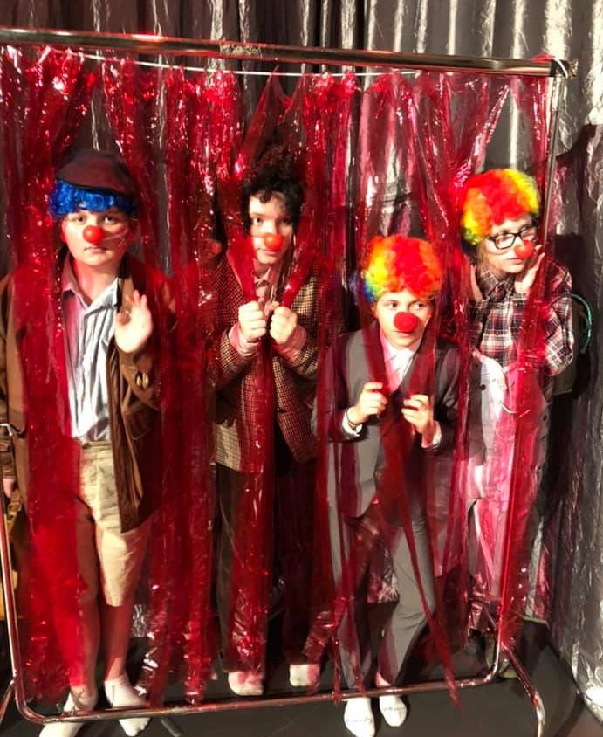

KULTURSKOLEN FOR ALLE

Kulturskolens hovedoppgave er undervisning og arbeid med den skapende og utøvende siden av kunstfagene, utover det grunnopplæringen kan tilby. Opplæring i kulturskolefagene er individuelt tilpasset, kontinuerlig og langsiktig, og kan bidra til at elevene får en livslang fritidsaktivitet, interesse og engasjement eller gi et grunnlag for yrkesutdanning innen kunstfag. Undervisningen foregår både individuelt og i små og store grupper. Mens grunnskolens opplæring er aldersdelt og organisert i klassetrinn, har kulturskolens undervisning større grad av aldersblanding. Det kan bidra til nettverk mellom elever fra ulike miljøer, klassetrinn og skoler, og aldersblandingen styrker læringsmiljøet i kulturskolen. Under kulturskolens rolle som lokalt ressurssenter inngår også samarbeid med helsesektoren bl.a. med barnevern, sosialtjeneste, flyktningetjeneste, helsesykepleier og eldreomsorg.

Kulturskolen utgjør en viktig forberedelse til de studieforberedende utdanningsprogrammene «Musikk, dans og drama» og «Kunst, design og arkitektur» innen videregående opplæring, og til høyere kunstutdanning. Dermed sikres en kontinuerlig utdanningslinje fra begynnernivå til profesjonelle orkestre, og danse- og teaterensembler, både nasjonalt og internasjonalt.

I kommuneplanens samfunnsdel for Øyer 2014 – 2025 er det tre temaer som er gjennomgående dvs som påvirker alle områder i kommunen, disse er Barn og unge, Folkehelse og Universiell utforming. Kulturskolens aktiviteter gir viktige bidrag for å nå målene innenfor temaområdene «Oppvekst, helse og livskvalitet» og «Bygd og tettstedsutvikling».

Kommunedelplan for kultur og fritid 2016 – 2025 har mål om at Øyer kulturskole skal være en av landets ledende kulturskoler innen 2025. I tillegg framkommer at «Utviklingsplanen av 2014 skal følges opp med økonomiske virkemidler», «Kulturskolen skal aktivt samarbeide med kultur- og næringslivet i kommunen» og «Kulturskolens utvikling skal følge utvikling og trender i samfunnet».

Barn og unge vil alltid være hovedmålgruppen for kulturskolen. Det er likevel et mål å tilrettelegge tilbud for voksne. Det ligger mye god folkehelse i meningsfulle aktiviteter innenfor sang og musikk.

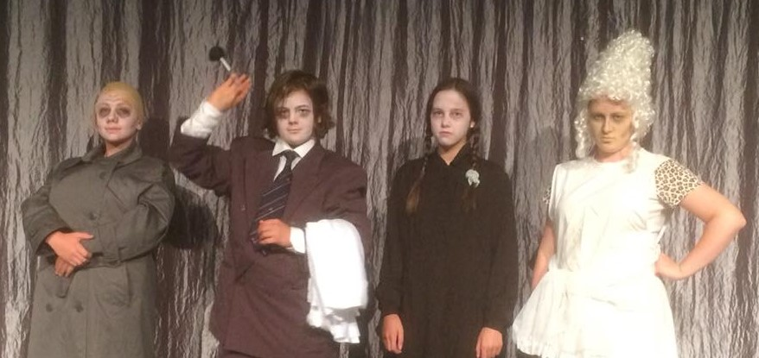

KULTURSKOLENS SAMFUNNSOPPDRAG

Sentrale myndigheter tillegger kulturskolen et viktig samfunnsoppdrag. I den nasjonale rammeplanen for kulturskolene På vei til mangfold, som ble utarbeidet av Norsk kulturskoleråd i 2003, og i andre politikkdokumenter fra de siste par tiårene framheves fire typer mål eller forventninger til kulturskolen:
- Kulturskolen skal bidra til utvikling av skapende evner og identitet hos elevene (dannelsesmål).
- Kulturskolen skal bidra til at alle barn skal få oppfylt sin rett til deltakelse i kunstnerisk virksomhet (breddemål). Dette er nedfelt i FN`s barnekonvensjon § 31 A og B.
- Kulturskolen skal bidra til at barn med særlige begavelser skal få mulighet til å utvikle sine kunstneriske talenter gjennom kulturskolene.
- Kulturskolen skal fungere som kulturfaglige ressurssentre i det lokale skole- og kulturlivet.

Utviklingsplanen for kulturskolen er forankret i følgende sentrale og lokale lover/planer;
- Opplæringslova § 13-6: «Alle kommunar skal aleine eller i samarbeid med andre kommunar, ha eit musikk- og kulturskoletilbod til barn og unge, organisert i tilknytning til skoleverket og kulturlivet elles.»
- «Mangfold og fordypning», rammeplan for kulturskolen (2014)
- Kulturutredningen 2014, NOU 2013:4. Stortingsmeldingen er en bred gjennomgang av norsk kulturliv. Den peker på kulturskolen som en av de mest sentrale aktørene i den kulturelle grunnmuren, gjennom det samfunnsoppdrag kulturskolen er gitt i å ivareta dannelsesaspektet, gi et breddetilbud, gi et kvalitativ godt opplæringstilbud til talent innen kunstfagene, og å være et kulturpedagogisk ressurssenter i kommunene. Meldingen fastslår også at kulturskolene i mindre grad har vært gitt de økonomiske rammer som er nødvendig for å kunne oppfylle oppdraget.
- Kommuneplanens samfunnsdel for Øyer 2014 – 2025 «Lev i Øyer!».
- Kommunedelplan for kultur og fritid 2016 – 2025.
- Fagplaner for Øyer kulturskole «Fra vugge til grav».

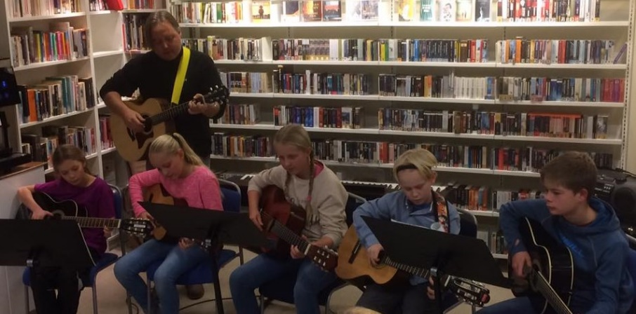

STATUS OG UTFORDRINGER

Øyer kulturskole ble opprettet i 1982 og har vært et etterspurt tilbud for barn og unge i kommunen. Fra oppstarten med fire ansatte og 50 elever har aktiviteten økt betydelig. Kulturskolen har skoleåret 2019/20 240 elever og 13 ansatte (4,5 årsverk).

I dag blir det i hovedsak gitt undervisning til elever i aldersgruppa 6 til 18 år, unntaket er seniorkoret som har vært i drift i flere år. Andel minoritetsspråklige elever var våren 2019, 2,9 %, dette er lavt.

Det gis følgende tilbud med kommunale midler;
Piano, trekkspill, gitar, korpsinstrumenter, trommer, rockeverksted, teater/musikal, kor, sangundervisning, dirigenttjeneste til skolekorpsene.

Noen aktiviteter har så stor etterspørsel at det er ventelister. Det er pr desember 2019 34 elever på venteliste, herav 17 for piano- og 8 for sangundervisning. Det er beklagelig at så mange ikke får oppfylt ønsket sitt om plass i kulturskolen.

Ved utbygging av nye Solvang skole ble det bestemt at kulturskolen skulle få lokaler tilpasset aktiviteten i tilknytning til skolen. Kulturskolen flyttet inn i disse lokalene i august 2013. Amfiet på Solvang skole er kommunens største kulturscene med 350 sitteplasser. Det er en stor utfordring at det ikke er permanente stoler i amfiet og fastmontert høyttaleranlegg tilpasset lokalet. Kulturskolens lagerplass er minimal.

Når det gjelder lærersituasjon er den preget av mange små stillinger dvs at de ansatte har flere arbeidsforhold, både i Øyer kommune og i andre kommuner. Dette gjør det blant annet utfordrende å få samlet kollegiet i fellesmøter. Det er viktig å kunne tilby de ansatte faglig påfyll etter ønsker og behov. Lederressursen er tilpasset dagens aktivitetsnivå.

Utstyrsbudsjettet bør styrkes, dette gjelder lærebøker, instrumenter og annet undervisningsmateriell.

VISJON

«ØYER KULTURSKOLE – FRA VUGGE TIL GRAV»

MÅL OG STRATEGIER

SAMARBEID MED ANDRE TJENESTEENHETER I KOMMUNEN OG MED LAG OG FORENINGER

I henhold til rammeplanen skal kulturskolen medvirke til å styrke kompetanse og kulturell utfoldelse i lokalsamfunnet. Dette innebærer et forpliktende samarbeid med barnehager, grunnskoler, videregående skole, det lokale kulturlivet og profesjonelle aktører innen kunst- og kunstformidling. I dette kapitlet framkommer mulige samarbeidstiltak med øvrige kommunale tjenester og med lag og foreninger.

Barnehagene
Barnehagene har i dag mange ansatte med musikkbakgrunn og denne kompetansen blir jevnlig brukt i det pedagogiske opplegget i barnehagene.

Barnehagene ønsker å utvide kompetansen til de ansatte. I den forbindelse kan kulturskolen tilby forskjellige typer kurs, f.eks. gitar-/ukulelekurs og bruk av Kori Arti.

For barna i barnehagene er rytme- og dansetrening aktuelle tilbud.

Grunnskolene
Kulturskolen og grunnskolen samarbeider godt i dag. Det er viktig å videreutvikle dette samarbeidet for å gi enda bedre tilbud til elevene. Dette kan gjøres ved å videreutvikle 7. trinn-prosjektet og legge kultur-sprell inn i skoledagen slik at aktiviteten blir obligatorisk for alle på 2. trinn. Solvang skole og kulturskolen samarbeider om prosjektet – «Den kulturelle skoledagen», det er søkt om skjønnsmidler fra Fylkesmannen i Innlandet (januar 2020). Dersom det lykkes å finansiere prosjektet, vil erfaringene komme alle grunnskolene i kommunen til gode.

Helse- og familietjenesten
Kulturskolen kan bidra med tilrettelagte kulturaktiviteter for alle inkludert voksne med funksjonsnedsettelser.

Dersom det oppstår behov for tilbud utenom ordinær søknadsfrist, kan kulturskolen på oppdrag fra Helse- og familietjenesten organisere aktuelle tilbud (finansieres utenom kulturskolens budsjett).

For å nå alle vil informasjon om kulturskolens tilbud til mennesker med annen etnisk bakgrunn enn norsk, bli tilrettelagt og formidlet ved utarbeiding av informasjonsbrosjyre og søknadsskjema på flere språk.

Pleie- og omsorgstjenestene
Følgende aktiviteter kan være aktuelle:
Sangaktivitet både for de ansatte og pasientene. De ansatte kan starte opp et personalkor med ledelse fra kulturskolen, dette kan gjøre det enklere for de ansatte å bruke sang i sin jobb noe som vil komme brukerne til gode.

Elevkonserter på institusjonene.

Starte aktivitet for brukerne ved Arbeidssenteret, eksempelvis band, kor og rytmetrening.

Ungdomsklubben
UKM (Ung Kultur Møtes) er mange små lokale festivaler hvor ungdom kan delta med alle slags kulturuttrykk. Det er ungdomskonsulenten i Øyer kommune i samarbeid med ungdommer, som er ansvarlig for gjennomføring av UKM i Øyer. I henhold til intensjonsavtalen mellom UKM og Norsk Kulturråd er det ønskelig med tett samarbeid med kulturskolen når det gjelder teknikk, scene, påmeldinger, informasjon og gjennomføring av lokal mønstring.

Biblioteket
Faglig samarbeid om skrivekurs. Biblioteket er et gratistilbud, men kunne vært brukt som sted for utstilling eller annen aktivitet tilknyttet kurs, eksempelvis utstillinger i forbindelse med fotokurs, hvor elevene produserer tekster til foto og lager utstilling som avslutning på prosjektet. I tillegg kan kulturskoleelever bidra ved arrangementer som holdes på biblioteket og kulturskolen kan ha huskonserter der.

Lag og foreninger
For å ivareta kulturskolens rolle som kompetansesenter ønsker kulturskolen å videreføre avtaler om salg av dirigenttjenester til de lag og foreninger i kommunen som ønsker det.
Kulturskolen vil også tilby lyd- og lyskompetanse inkl utstyr når lag og foreninger har behov for dette.

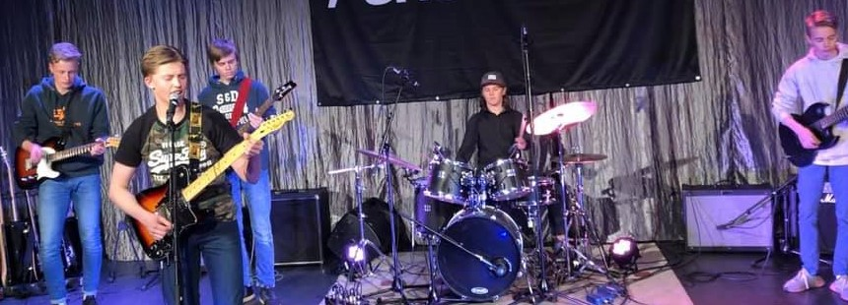

NYE OG UTVIDEDE TILBUD I KULTURSKOLEN
Tabellene nedenfor viser aktuelle nye/utvidede tilbud i prioritert rekkefølge.

- Tilbud som strekker seg over hele skoleåret, prioritert rekkefølge:

Aktivitet | Kommentar
Dans | Mangler dansetilbud for å være en fullverdig kulturskole
Kunst | Mangler kunsttilbud for å være en fullverdig kulturskole
Kultursprell | - trinn, legges inn i musikktime i grunnskolen
Flere aktiviteter | Fjerne/redusere venteliste

Når det gjelder dans og kunst er det grunn til å anta at disse tilbudene vil appellere til andre barn/unge inkl minoritetsspråklige, enn de som pr i dag er elever i kulturskolen.

- Kortere kurs/prosjekter, prioritert rekkefølge:

Aktivitet | Kommentar
Besifringskurs | Akkordspilling gitar og piano
Gamle mat- og håndverkstradisjoner | Mye lokal kompetanse er tilgjengelig
«Kul» mat | Gjøre sunn matlaging lystbetont
Film/foto | Samarbeide med lokale film-/fotoklubber
Skrive-/låtskriverkurs | Samarbeid med biblioteket

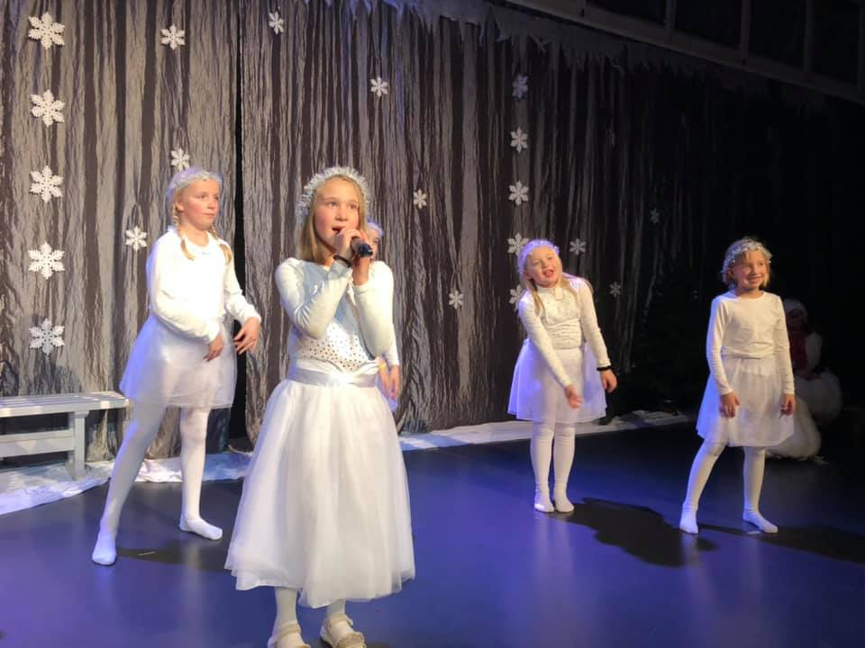

10. FRIPLASSER
Øyer kommunestyre vedtok i økonomiplanen 2014 – 2017 å opprette friplasser i kulturskolen. Følgende regler gjelder for ordningen (oppdatert og gjeldende fra høsten 2020):
- Friplass må søkes samtidig som søknad om opptak, og ved re-registering til nytt skoleår.
- Det kan søkes om friplass for skoleåret for barn og unge til og med det året (søknadstidspunktet) vedkommende fyller 18 år, ut fra følgende grenser for familiens samlede netto inntekt (sum inntekt minus sum skatt) avhengig av antall hjemmeboende barn under 18 år:
Enslig forsørger med et barn kr 287.700
Enslig forsørger med to barn kr 354.100
Enslig forsørger med tre barn kr 420.500
Par med et barn kr 398.300
Par med to barn kr 464.700
Par med tre barn kr 531.100
Par med fire barn kr 597.500.
- Siste års ligningsattest(er) må vedlegges søknaden.
- Det søkes om friplass for et skoleår om gangen.
- Det kan søkes om en friplass pr elev.
- Det søkes på eget søknadsskjema.

Det kan også innvilges friplass av andre sosiale årsaker. Vurderingen foretas i samråd med Helse- og familietjenesten.

11. PRISER

For å sikre at terskelen for å søke plass i kulturskolen ikke blir for høy, er det viktig å videreføre et moderat prisnivå. Det er innført søskenmoderasjon. Prisene indeksreguleres og fastsettes hvert år i budsjettet.

